СОКРАЩЕНИЕ ПИЩЕВЫХ ОТХОДОВ.
V ВОЗРАСТНАЯ КАТЕГОРИЯ
В мире практически одному миллиарду людей не хватает еды. В то же время 30% произведенных в мире продуктов становятся отходами. Производится большое количество разных продуктов питания, но большая их доля в результате бракуется, оказывается на свалках, остаётся гнить на полях. Перезрелость, нетоварный вид и т.д., причин много. Сельскохозяйственные компании тратят огромные ресурсы на выращивание, обработку, транспортировку и распространение продуктов питания, а 30% произведённой продукции так и не попадёт в употребление.
Рассмотрим фрукты. Ваша задача заключается в том, чтобы робот помог сократить потери продукции.

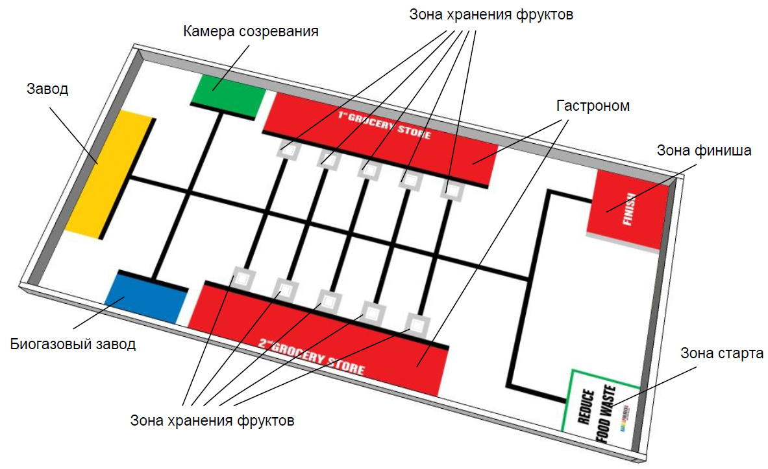
Рис. 1. Поле «Сокращение пищевых отходов»

Сначала необходимо отобрать фрукты в соответствии с их внешним видом и сроком годности, а затем доставить отобранные в места их практически безотходной обработки и потребления: на завод по производству соков, в камеру быстрого созревания, в гастрономы или на завод по производству биогаза (рис. 1).
Две красные зоны на полигоне — это гастрономы, синяя зона — биогазовый завод, зелёная зона — камера созревания, жёлтая зона — завод по переработке фруктов нетоварного вида.
Фрукты могут быть четырёх видов (рис. 2).

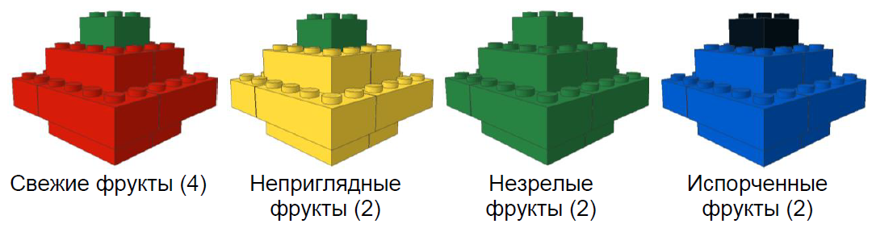
Рис. 2. Виды и количество фруктов в зонах хранения

После распознавание фрукта/фруктов, робот должен доставить их из зоны хранения в зону, соответствующую его качеству: свежие фрукты — в гастроном, незрелые фрукты — в камеру созревания, неприглядные фрукты — на завод для производства сока, фруктовых салатов или коктейлей, а испорченные фрукты — на биогазовый завод.
Робот должен стартовать из зоны старта в пределах зелёной линии и завершить выполнение задания в красной зоне (рис. 1).

Ограничения

- Максимальные размеры робота при старте: 25х25 см.

